בחלק העיקרי של העבודה, התעסקנו בהתנסות ישירה על הtarget device.
במקרה שלנו זה הGPU (עבדנו עם NVIDIA RTX 2080), וגם הCPU שאחראי להרבה מהתהליך. מבחינת עבודה עם מודלים על GPU, כאשר רוצים לעשות מדידות לביצועים, יש קשר חזק בין אופי הפעולה של הGPU לבין סוג המשימה (אימון/חיזוי(, גודל הדאטא, וגודל המודל.
כלומר, כל חלקי הworkload משפיעים על איך והאם בכלל הGPU ירוץ לנו כמו שאנחנו מצפים.
אם אנחנו עורכים בדיקה פשוטה עם profiler כדי לראות מה רץ אנחנו נגלה דברים לא צפויים. כפי שנראה בהמשך, גילינו בשימוש בכלי פרופיילינג, שעל מודלים "קטנים" הזמן עבודה של הGPU הוא זניח ביותר. זאת אומרת שהשיפור האפשרי של פעילות הGPU עליהם היא קשה לניתוח.
בתחילת העבודה ועם הכוונה לעבוד גם עם TensorRT , ייבאנו את ספרית tensor rt לסביבת העבודה שלנו וחיפשנו מודלים דומים שאפשר להתחיל לעבוד איתם. מצאנו מודל שעושה אימון על הדאטאסט MNIST DIGITS ולאחר מכן inference על דוגמה אחת.
לאחר מכן, כיוון שרצינו להריץ בעצמנו, החלטנו לרוץ עם מודל שהגדרנו בעצמנו שאיפשר להגדיר את הפונקציות לאינפרנס יותר בקלות. (ראו דיאגרמות להלן של שתי המודלים זה לצד זה).

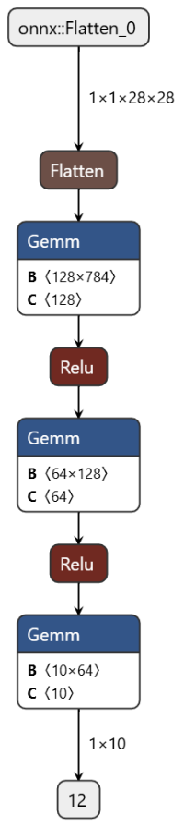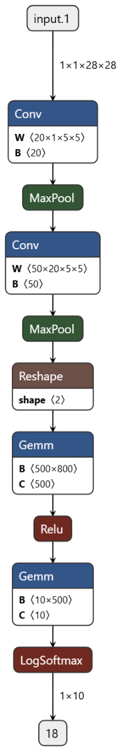
Figure 1: Two MNIST Models used

הפונקציות מריצות קודם training על המודל, והinference הוא יחסית קצר. כשמריצים את הtraining, ניתן לראות כבר בnvtop שהGPU עובד, מגיע ל~30% פעילות. הרצנו פרופיילר על הGPU וטיימר של הפונקציות (ראו נספח). ניתן לראות פער משמעותי בין מספר הפעולות בCPU לעומת בGPU. זה גם משתקף בטבלת הזמנים לכל פעולה, שבהם נראה שהGPU פועל למיקרו שניות לעומת הCPU שפועל במשך שניות שלמות.
אחת ההשערות היתה שהנתונים לא מגיעים מספיק מהר לGPU ולכן הם מתעכבים בCPU. לנושא הזה קוראים data transfer והוא מתייחס לתקשורת שבין הCPU לGPU שקורית כל הזמן שהמודל רץ. יש חשיבות לנתח אותה כדי למנוע מצב שהנקודה הזו נהיית הצוואר בקבוק של המודל שלנו, מעבר ליעילות של המודל עצמו או ליכולות של הGPU. נדרשה העמקה בנושא הזה, והסתמכתי על ניסויים שנעשו בדיוק בנושא הזה עם הסברים על ההגדרות השונות שניתן לעשות שקשורות לזיכרון.
המאמר אומר שעל מנת לעשות פעולות באמת אסינכרוניות, צריך שגם הזיכרון יהיה pinned. פקודת pin_memory() מאפשרת לקבע טנסורים בCPU במקום מסוים בזיכרון, ככה שהם נשלפים מהזיכרון של הCPU ונשלחים לGPU הרבה יותר מהר. חשוב לשים לב, שכאשר אנחנו קוראים ל pin_memory על הדאטאסט שלנו, כיוון שהיא blocking וגם חובה לפתוח stream נוסף של cuda שמבצע את ההעתקות. רק כאשר אנחנו פותחים אותו נקבל מיקבול של העתקה וkernel execution.

עם התובנות הללו, הרצנו שוב כאשר הפעם צייננו בDATALOADER לעשות memory pinning לכל הדאטאסט, מה שאמור לשמור את הדאטא ישירות לGPU, במקום שיהיה pageable כמו שהוא בדיפולט בcpu. עוד ארגומנט שראינו שיכול לשפר את הביצועים הוא הnon-blocking=true. ארגומנט זה הופך את פעולת הdata transfer ללא חוסמת. מה שמצריך data synchronization בסוף. אבל עבור פעולות של למידת מכונה זה אמור לשפר, ככל הנראה בגלל שהדוגמאות בזיכרון בלתי תלויים אחד בשני.

עם הוספת השינויים הללו בקוד, הרצנו שוב פעם את המודל עם benchmark profiler, וקיבלנו תוצאות קצת יותר מענייננות שבהם נראה שהGPU נכנס לפעולה. ראינו בtrace מחזוריות קבועה של הפעולות, שבחצי הראשון של המחזור יש פעולת enumerate(DataLoader) גדולה, ופעולות to_copy שקורות במקביל אליה,
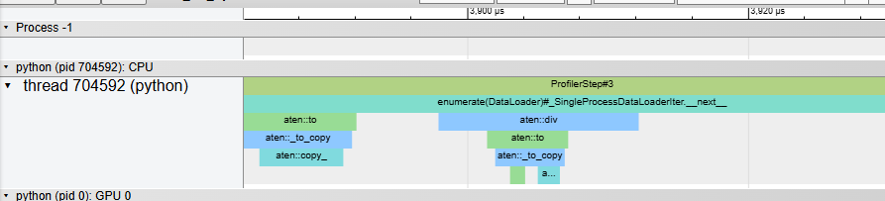
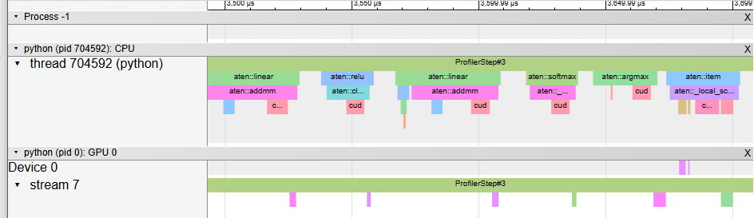
ובחצי השני של המחזור מבוצעות פעולות חישוביות, כדוגמת linear, relu, softmax. (ראו צילומים)
Figure 3: חצי מחזור שני - פעולות חישוביות
Figure 2 : חצי מחזור ראשון - פעולות copy_to
כפי שניתן לראות, הGPU "נח" בחצי מחזור הראשון, ובחצי מחזור השני הוא פועל יחסית בקצרה לCPU (10 ספייקים של ~5 מיקרו שניות/ספייק למחזור באורך 1ms, אבל משמעותית יותר ממקודם. כלומר יצא לנו כאן שבמחזור באורך כ1 מילי שניה, הGPU עובד כ50 מיקרו שניות, שזה כ5% מהזמן הכולל. זה מסתדר בערך עם הניתוח הטבלאי של הפעולות, שבו ניתן לראות שהGPU עבד כ300 מילי שניות מתוך 9 שניות (טבלאות מצורפות בנספח). כלומר בסך הכל לא קיבלנו עדיין תוצאה שמראה שהGPU עובד הרבה כפי שציפינו לראות.

כיוון נוסף שנבדק היה השוואה רק את הdata transfer בלבד, בסינכרוני ובאסינכרוני. זה יאפשר לנו לבדוק על טנסורים בגדלים שונים ללא אילוצים של המודל, ולדמות workload שאולי המודל היחסית קטן שלנו לא משקף מבחינת data transfer, ואולי יש משהו שאנחנו "מפספסים". שלחנו טנסורים בגדלים של כ100KB ועד 1MB, והשווינו זמני ריצה. (קוד מצורף לנספח)ראינו שגם כאן התוצאות יצאו די זהות בשתי המקרים. (תוצאות בנספח)אולי בגלל שלא ניצלנו את הפעולה במקביל ולא ניסינו להפעיל עוד פעולות. למרות שבניסוי שקראנו עליו זה היה נראה שזה נותן שיפורים ניכרים.

הבנו שאולי מדובר בשילוב של הדברים, ובנוסף לנסות לעבוד על דאטאסטים יותר גדולים. לכן ניגשנו לחיפוש של מודלים אחרים שיהיו יותר גדולים ויוכלו לענות על הדרישה. מצאנו את מודל הרזנט שהוא הרבה יותר גדול, אנחנו כבר מתעסקים במיליוני פרמטרים.השתמשנו בכלים יחסית דומים.עשינו הרצה ראשונית של המודל על פרופיילר וכאן קיבלנו ישר פעולות לפי מה שציפינו. קיבלנו שעבור פעולת אינפרנס, הCPU פעל 3.8 מילי-שניות והGPU עבד 1.5 מילי שניות, שזה קרוב לחצי מזמן העבודה של הGPU. (טבלה מפורטת בנספח).
ביצענו הערכה של הביצועים לworkloads גדולים יותר על סמך הביצועים על דוגמה אחת:
Model size: $\sim 11 million parameters$
Input size: $\sim 300 KB$
Latency: CPU: $3.8 ms$, GPU: $1.5 ms$
Throughput: $\frac{1}{3.8×{10}^{-3}+1.5×{10}^{-3}}=188 units/sec$

כלומר, אנחנו מצפים לראות ביצועים של עיבוד קרוב ל200 דוגמאות לשניה עם המודל הזה כשהוא רץ על הGPU.
כעת חשבנו שאנחנו מוכנים לעשות את הבדיקות של האינפרנס שרצינו לעשות. לtensor rt יש דרך מהירה לעשות איפיון למודל, בעזרת הרצת הפקודה Trtexec.
Trtexec היא פקודת מילת מפתח שפועלת בטרמינל. היא מצפה למודל בפורמט onnx. Onnx הוא פורמט אוניברסלי לתיאור מודל בו משתמש הטנזור rt. היא גם מצפה למידות הקלט (היא מזינה קלטים שנוצרו על סמך מידות אלה). הפקודה מפעילה את המודל על אלפי קלטים שונים שנוצרו, עבור מספר קבוע של ריצות, ומדפיסה את זמן הריצה של ההתקן על קלט זה. הפקודה trtexec פועלת על קלט אקראי כך שהיא לא מודדת את דיוק המודל לאחר הכימות. מכיוון שאנו צריכים לדעת את דיוק המודל, עלינו לאמן מודל ולהריץ עליו בדיקת דיוק, ולאחר מכן להריץ בדיקות דיוק על הגרסה הכמותית (אין צורך בטנזור rt לשם כך). Trtexec מייצר קובץ יומן עם רשימה מפורטת של התצורות איתן הופעל המודל.
דוגמה לפלט מטנסור RT כאשר הוא רץ על מודל RESNET 18:
[I] Average on 10 runs –
GPU latency: 0.344336 ms –
Host latency: 0.344336 ms (enqueue 0.00661621 ms)

המידע מראה כאן את הזמן שלוקח לCPU ולGPU. הערה: ה-enqueue הוא העיכוב שהמעבד הגרפי היה צריך להמתין לעיבוד. (בדקו מאוחר יותר מה פעולת ה-enqueue עושה בפועל) אם עיכוב זה הוא בסדר גודל של הזמן שלוקח למעבד הגרפי לפעול, אזי קיימת בעיה פוטנציאלית. כאן אנו רואים שזה נמוך מאוד.פקודת trtexec פועלת על קלט אקראי כך שהיא לא מודדת את דיוק המודל לאחר הכימות.

מכיוון שאנו צריכים לדעת את דיוק המודל, עלינו לאמן מודל ולהריץ עליו בדיקת דיוק, ולאחר מכן להריץ בדיקות דיוק על הגרסה הכמותית (לא צריך טנזור rt בשביל זה).אז קיבלנו תוצאות עבור הגרסה המקוונטזת.ציינו בדיוק איזו קוונטיזציה שימשה.

בעת שימוש ב-TensorRT בייצור, נצטרך להפעיל בונה (Builder) שייצור Tensor RT engine המבוסס על המודל. המנוע שונה מהמודל בכך שהוא עבר אופטימיזציה בכמה חזיתות לביצועים. לדוגמה, איחוי שכבות יאחד שתי שכבות כך שהן יבוצעו בפעולת ליבה אחת, במידת האפשר מבלי לשנות את החישובים. המנוע נבנה על ידי אובייקט TensorRT BUILDER. אובייקט ה-LOGGER נותן לנו מידע על אילו אופטימיזציות ביצע הבונה במודל, כך שנדע בפועל מה נעשה למודל כדי לייעל אותו. במקרה שלנו, הרצנו את בונה TensorRT על המודל resnet_18 finetuned שאותו אימנו.

אבל כרגיל רצינו קודם לייצר בנצ'מרק עבור המודל המקורי, כדי שיהיה לנו בייסליין לוודא שהengine של טנסור RT עובד נכון, ולאחר מכן להשוות את הביצועים עם המודל המקורי בתור רפרנס. לשם כך חיפשנו דאטאסט מספיק גדול שמתאים לresnet. במקום לפנות ישר לimage-net, חיפשנו דאטאסטים בkagglehub שמתאימים לresnet.
מצאנו דאטאסט בשם Stanford-dogs. זהו דאטאסט של 20 אלף תמונות של 120 סוגי כלבים. מבחינתנו זה ענה לצורך בדאטאסט גדול שנוכל לבצע איתו בדיקות שמדמות workload גדול.בדיעבד היו 2 בעיות עם הדאטאסט הנ"ל שהתבררו רק תוך כדי עבודה. הבעיה הראשונה שלא היינו מודעים אליה בהתחלה היא ההבדל במספר הclassים, שמשפיע על הגודל של השכבה האחרונה של המודל. בעוד לimagenet יש 1000 מחלקות, לstanford dogs יש 120. כלומר צריך להתאים את הclassifier head של הresnet כדי שזה יעבוד. בנוסף, בגלל שזה דאטאסט ספציפי על כלבים, ייתכן וגם אחרי התיקון של הhead, עדיין המודל המקורי שאומן על imagenet לא ייתן ביצועים טובים על דוגמאות של הרבה סוגי כלבים שונים. אז כשרצינו למדוד accuracy התחלנו לקבל accuracy מאוד נמוך. אז עברנו לאמן את המודל הנ"ל. כלומר נאלצנו לעשות אימון של finetuning למודל כדי שנוכל להביא אותו למצב של עבודה סבירה.

אימנו מודל resnet 18, כיוונו אותו עדין והגענו לדיוק של 50% (עבור נתונים מוגברים מאוד), מכיוון שבעבר נתקלנו בהתאמת יתר - כך שהתוצאות לא שיקפו ביצועים טובים.לכן ביצענו טרנספורמציות כבדות יותר כדי לקחת זאת בחשבון, הרצנו אותן במשך 60 תקופות על נתוני האימון, והגענו לרמה של 50%.ראינו שכבר מההתחלה קיבלנו דיוק נמוך מאוד והיינו צריכים לאמן אותו זמן מה כדי לשפר את הדיוק מ-3% ל-50%.הסיבה לכך שהיה לנו דיוק כה גבוה קודם לכן הייתה כנראה משום שהנתונים עברו פחות טרנספורמציות, אם בכלל. עם זאת, כנראה הבנו שעבור מחלקה שמשווה רק כלבים, היינו צריכים לקחת בחשבון יותר שימור תכונות, שאבד כנראה עקב הטרנספורמציה, כך שזה משהו שניקח בחשבון בעתיד, למרות שכבסיס זה מספיק טוב כדי להשוות ביצועים עם מנוע טנסור RT.

תהליך הבניה של tensor rt engine הוא יחסית מעמיק וכיוון שהוא מיועד לproduction, יש דגש על איסוף כמה שיותר מידע על המודל, ממספר השכבות והגודל שלהם, לשימוש בגודל batch שצריך לציין מראש. בעיקרון, המנוע מוגדר פחות או יותר סטטית.משמעות הדבר היא שאם מנוע TensorRT נבנה עם גודל אצווה קבוע של 32, הוא תמיד מצפה לעבד 32 תמונות. אם תספק פחות (כמו 16), הוא עדיין עשוי להחזיר מאגר בגודל 32, או שהוא עלול להיכשל. הוא משתמש בצורות סטטיות כדי לחשב זיכרון. אם המנוע שלך נבנה עם גודל אצווה דינמי (-1 או ללא בממד הראשון), חישוב הגודל שלך ייכשל או יהפוך לשלילי.הסיבה לכך היא ש-tensorrt מקצה זיכרון למנוע בהתאם לפרמטרים אלה.משהו נוסף שהוא מגדיר מראש שקשור לזיכרון זה buffers, לקלט ופלט של הHOST ושל הDEVICE. הוא מגדיר workspace בגודל מסוים (דיפולט= 1giga).

מספר דגשים ל​​עבודה יעילה עם TensorRT:
הבדלים חשובים שיש לקחת בחשבון בעת ​​מדידה על נתונים בפועל:
-ודאו שהדאטא זהה לגמרי בין המודלים (כולל הטרנספורמציות שנעשות עליו)
-שימו לב להבדלי סוגי הנתונים (tensor rt משתמש בסוגי נתונים np ולא tensors torch כברירת מחדל)
-התקינו את התלויות הנדרשות (כגון cudart להקצאת זיכרון)
-עליכם להגדיר את מבנה התיקיות בעצמכם כדי לוודא שהוא יעבוד - הוא לא מוגדר עבורכם כמו בסביבת torch hub
- בעת טעינת מערך הנתונים, ייתכן שתצטרכו לטעון אותו בצורה שונה מאשר ב-pytorch (כלומר, לא להשתמש ב-torch.datasets loader
-ישנן מספר דרכים שונות לבניית המנוע. במאגר tensor rt, קבצים מסוימים הנקראים הפונקציה build_engine יוצרים כמה בעיות.
-אם רוצים לבדוק accuracy, כדאי להשתמש באותם dataloaders כמו שהשתמשנו בpytorch, ולבצע את הבדיקת accuracy במקום אחד, ולא בשתי מקומות במקביל

תוצאות שקיבלנו שמראות שהengine נבנה כמו שצריך ונותן ביצועי דיוק זהים למודל:
MODEL
Testing: 129/129 [00:14<00:00, 8.91it/s]
Test Loss: 1.9988 | Acc: 0.5158 | Precision: 0.5505 | Recall: 0.5158 | F1: 0.5135

ENGINE
TensorRT Inference: 4116it [00:31, 128.97it/s]
Overall Accuracy from TensorRT engine: 51.58%

נספחים:
טבלאות פרופיילינג לפונקציות:
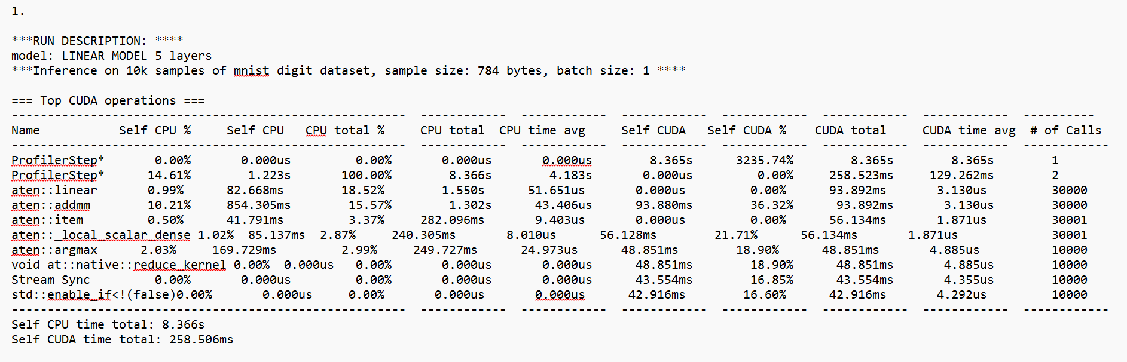
1
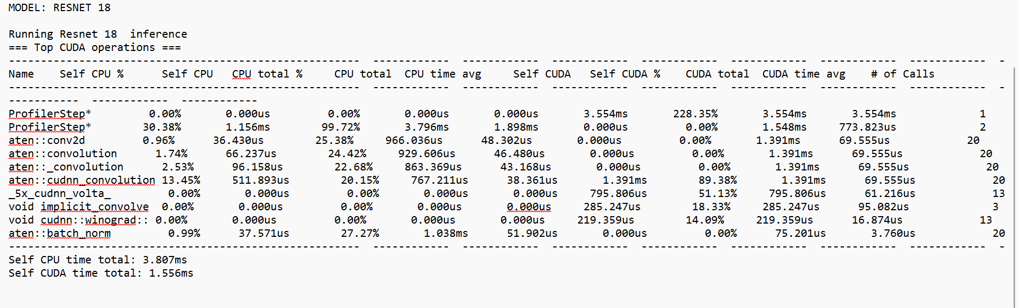
2.

